Ingraafdiepte van Ankers
15-403

Jasper van der Dussen (wb1184369), Rutger Dolk (wb1218247),
Wijnand van Dijke (wb1228269) en Sjoerd Algera (wb1178881)
Samenvatting
Onderzocht is wat voor invloed de hoek tussen de fluke (ankerblad) en de shank (ankerstaaf) heeft op de ingraafdiepte van een anker. De meetresultaten worden vergeleken met een model, gemaakt met behulp de cutting theory van Miedema (1987). De theoretische voorspellingen van dit model worden geverifieerd door de uitgevoerde experimenten. Het model voorspelt structureel een grotere ingraafdiepte van de ankers dan uit de experimenten blijkt.

- Inleiding
In de wereldzeeën bevinden zich talloze offshore platforms. Om te voorkomen dat een drijvend platform tijdens zware omstandigheden losraakt en op drift slaat, is een nauwkeurige schatting van de positie van een anker essentieel. Tot op heden bestaat er geen model om het ingraafgedrag van een anker op voorhand te voorspellen. Het probleem voor het maken van een model zijn de vele verschillende factoren die het ingraven van een anker beïnvloeden. Hier bij kan worden gedacht aan ondergrond, ankergeometrie, kracht en snelheid van intrekken.
Moderne ankers bestaan grofweg uit 2 componenten: de fluke (ankerblad) en de shank (ankerstaaf). Een anker kan vereenvoudigd worden weergegeven met behulp van 2 lijnen die het anker representeren:
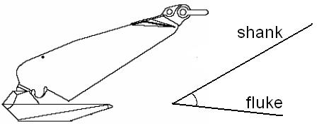

Figuur 1: Een anker en zijn vereenvoudigde weergave.

Volgens de Vryhof Moorings Manual (2005) is het ingraven van ankers onder andere afhankelijk van de ankergeometrie. Eén van de geometrische variabelen is de hoek die de shank met de fluke maakt. Bij dit onderzoek zal de hoek tussen de shank en de fluke worden gevarieerd om te kijken hoe dit het ingraven beïnvloedt.
Voor het onderzoek is er in eerste instantie een model opgesteld aan de hand van de cutting theory van Miedema (1987). In het model wordt de ingraafdiepte uitgezet tegen de kracht in de ankerlijn. De hoek tussen de fluke en de shank wordt gevarieerd. In dit onderzoek wordt enkel een zandbodem beschouwd. Gegevens voor de zandbodemconstanten komen uit Vryhof Moorings Manual (2005). In het onderzoek wordt experimenteel bepaald of het theoretische model opgaat voor modelankers van 0,5 kg. Hierbij wordt de ingraafdiepte bepaald bij verschillende hoeken tussen de fluke en de shank bij een constante belasting.
Met de resultaten van het experiment is te controleren of het model geldig is voor de ankers van 0,5kg.
- Methode
Om tot realistische metingen te komen is er eerst gekeken naar wat een gebruikelijke hoek tussen de fluke en de shank is voor zandbodems. In Vryhof Moorings Manual (2005) is beschreven dat de optimale hoek voor zandbodems tussen de 30° en 50° ligt. De experimentele verificatie van het model is dan ook uitgevoerd met modelankers in de range van 30° tot 50° met tussenstappen van 5°. De gebruikte meetopstelling ziet er als volgt uit:
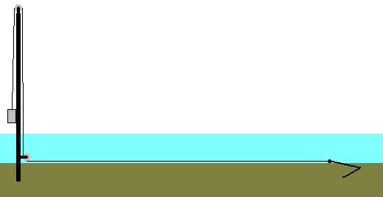Figuur 2: Meetopstelling ingraafdiepte
Het modelanker wordt het zand ingetrokken door een touw dat via katrollen om een verticale paal wordt geleid. De belasting op de ankerlijn wordt veroorzaakt door een massa aan de achterzijde van de paal, die naar beneden zakt en daardoor het anker voorttrekt. Om het anker zo realistisch mogelijk in te trekken zal de lijn parallel lopen aan de ondergrond, in de praktijk zorgt een ankerketting daarvoor. Tijdens een meting wordt de belasting constant gehouden (quasistatisch). Voor elk anker en iedere massa (respectievelijk: 1,28, 2,93, 4,38, 7,50, 12,74 en 17,12 kg) is het experiment in drievoud uitgevoerd. Metingen die erg afwijken van de verwachte waarde zijn extra herhaald. Met behulp van een vislijn aan de ankerpunten is de diepte bepaald. Tijdens het ingraaftraject is de vislijn als wrijvingsloos beschouwd. Ook de katrollen zijn wijvingsloos verondersteld.
- Resultaten
In figuur 3 zijn de gemiddelden van de gemeten punten weergegeven. Hiervoor is gekozen omdat de spreiding bij de metingen slechts 5% bedroeg. Wat neerkomt op maximaal 0,5 cm. Om het verband tussen de punten weer te geven is er een lijn tussen de punten getrokken. Opvallend is dat alleen de hoeken van 30, 35 en 40 graden goed ingraven de andere ankers braken snel uit, waardoor er voor grotere gewichten geen metingen gedaan konden worden.
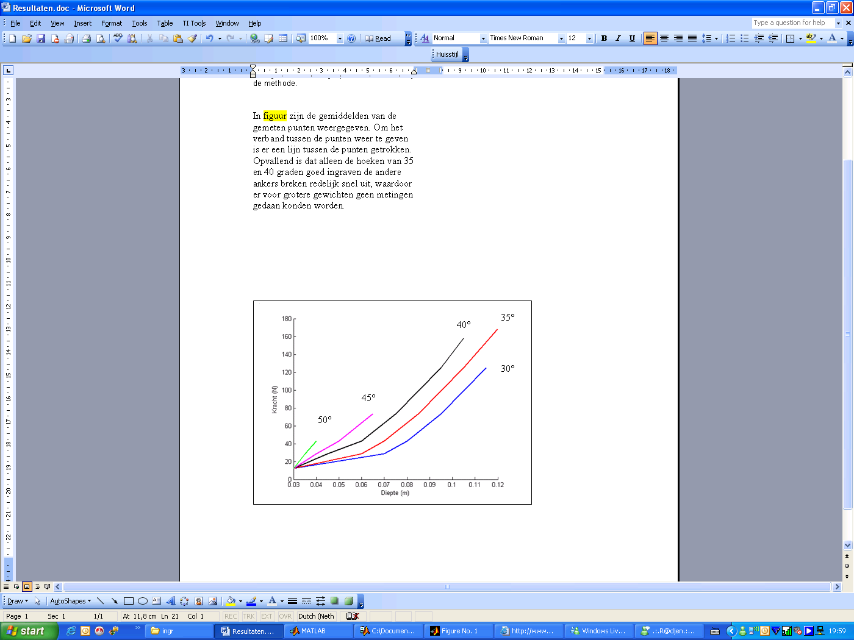

Figuur 3: Meetwaarden uitgezet
In figuur 4 zijn de meetwaarden voor de hoeken 30, 35 en 40 graden weergegeven samen met het model. Hierbij is de doorgetrokken lijn het model en de gestippelde lijn zijn de gemeten waarden. Deze lijnen komen qua vorm aardig met elkaar overeen, echter zijn in alle gevallen de gemeten waarden groter dan in het model. Er is dus sprake van een afwijking. De gemiddelde afwijking van het model ten opzichtte van de metingen zijn respectievelijke 14%, 15% en 14%. Dit valt dus buiten de spreiding van slechts 5%.
- Discussie
Tijdens de metingen bleken de ankers van 45 en 50 graden snel los te komen uit het zand. Uit de metingen komt dus duidelijk naar voren dat deze ankers erg slecht ingraven. Omdat er maar weinig metingen met deze ankers gedaan konden worden is het moeilijk ze met het model te vergelijken. Zoals bij de resultaten al is opgemerkt komt het model wel redelijk overeen met de metingen voor de ankers met de hoeken van 30 tot 40 graden. Opvallend is dat bij alle drie de hoeken de afwijkingen aardig overeenkomen (14%, 15% en 14% metingen tov model). Dit betekent dat de berekende kracht in het model dus altijd kleiner is dan de werkelijke kracht. Dit komt, omdat er waarschijnlijk nog extra krachten hebben meegespeeld. Deze extra krachten kunnen door de meetopstelling gekomen zijn, bijvoorbeeld door wrijving in de katrollen of rek in het touw. Maar het zou ook kunnen dat het zand meer wrijving aan het anker gaf. In het model zijn voor de eigenschappen van het zand vaste waarden genomen volgens Vryhof Moorings Manual (2005) Wellicht dat deze niet helemaal geschikt waren voor het zand dat voor de metingen is gebruikt.
Bij enkele metingen bleken er ook grote afwijkingen te zijn. Deze metingen zijn niet meegenomen, omdat deze verstoord zijn door omstandigheden van buitenaf. Zo lagen enkele metingen ver buiten de verwachtte waarde van het model, omdat er een schelp/steen of een ander object in het zand lag dat het ingraafgedrag beïnvloedde. Daarnaast had erosie van de zeebodem om het anker heen een grote invloed op de zandophoping achter het anker. Deze erosie werd veroorzaakt door stroming van het zeewater. Een andere oorzaak voor afwijkende metingen kwam door het gebruik van modelankers. De ankerafmetingen waarmee is gewerkt waren zo klein dat het anker soms instabiel werd tijdens het ingraaftraject. Dit resulteerde in het kantelen van een anker. Omdat dit maar een enkele keer voor kwam hebben we deze metingen niet meegenomen in het resultaat.

5. Conclusie:
Uit de metingen komt naar voren dat het model nog niet helemaal overeenkomt met de experimentele waarden. Het model, mits gecorrigeerd met een constante, zou wel een nauwkeurige voorspelling van de ingraafdiepte kunnen doen voor ankers tussen de 30 en de 40 graden. Er moet wel rekening mee worden gehouden dat de ankers bij een bepaalde kracht uitbreken, deze kracht is uit het model niet goed te bepalen.

6. Vervolgonderzoek
Voor een vervolgonderzoek is het mogelijk een model op te stellen voor andere variabelen, bijvoorbeeld ondergrond zodat er uiteindelijk een compleet model voor het ingraafgedrag van ankers gepresenteerd kan worden. Bovendien zou verificatie van het model voor zwaardere ankers het onderzoek afmaken.
Referenties
- Vryhof ankers, Vryhof Moorings Manual, Krimpen aan de IJssel, 2005
- The digging and holding capacity of anchors, dr. ir. S.A.Miedema, Delft 2006
- www.offshoreengineering.org

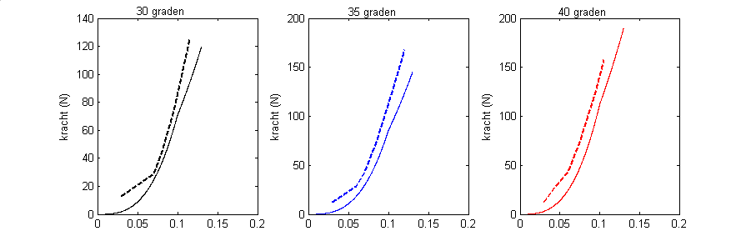
Figuur 4: Model samen met meetwaarden

